МІНІСТЕРСТВО  ОСВІТИ  І  НАУКИ  УКРАЇНИ

НАЦІОНАЛЬНИЙ   ТЕХНІЧНИЙ   УНІВЕРСИТЕТ   УКРАЇНИ

“КИЇВСЬКИЙ  ПОЛІТЕХНІЧНИЙ  ІНСТИТУТ

ІМЕНІ ІГОРЯ СІКОРСЬКОГО”

Факультет прикладної математики

Кафедра програмного забезпечення комп’ютерних систем

**Лабораторна робота №** 1

з дисципліни “Бази даних”

тема “ Проектування бази даних та ознайомлення з базовими операціями СУБД PostgreSQL ”

|  |  |  |
| --- | --- | --- |
| Виконав(ла)  студент(ка) II курсу  групи КП-01  Грабовської Анастасії Дмитрівни  (*прізвище, ім’я, по батькові*) |  | Перевірив  “____” “____________” 20___ р.  викладач  Радченко Костянтин Олександрович  (*прізвище, ім’я, по батькові*) |

Київ 2021

**Мета роботи**

Метою роботи є здобуття вмінь проектування бази даних та практичних навичок створення реляційних баз даних за допомогою PostgreSQL.

**Завдання**

Завдання роботи полягає у наступному:

1. Розробити модель «сутність-зв’язок» предметної галузі, обраної

студентом самостійно, відповідно до пункту «Вимоги до ER-моделі».

2. Перетворити розроблену модель у схему бази даних (таблиці) PostgreSQL.

3. Виконати нормалізацію схеми бази даних до третьої нормальної форми (3НФ).

4. Ознайомитись із інструментарієм PostgreSQL та pgAdmin 4 та внести декілька рядків даних у кожну з таблиць засобами pgAdmin 4.

**Хід роботи:**

Під час виконання цієї лабораторної роботи я розробляла базу даних університету (предмети, куратори, групи, студенти).

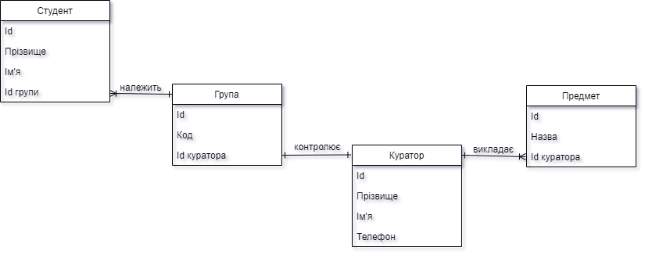

**Висновки**

Під час виконання роботи я здобула вміння проектування бази даних та практичні навички створення реляційних баз даних за допомогою PostgreSQL.